FICHE PRODUIT
HUILE D’OLIVE D’AIX-EN-PROVENCE AOP

 | 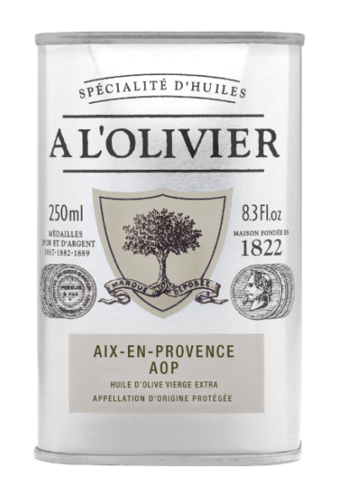
 | Nom du produit | Format | Code article | Code EAN
 | Huile d'olive Aix-en-Provence AOP | Bidon argent 250 ml | 1H110-CBRA | 3 330 147 800 902
 |  | Bidon argent 500 ml | 1H110-CBRB | 3 330 147 900 084
 | Informations règlementaires
 | Huile d'olive vierge extra. Extraite à froid.
 | Huile d’olive de catégorie supérieure, obtenue directement des olives et uniquement par des moyens mécaniques.
 | Origine
 | Des oliviers déployés autour de Salon-de-Provence et de la Trévaresse.
 | A L'Olivier souhaite vous faire partager sa passion pour les huiles d'olive françaises classées en AOP (Appellation d'Origine Protégée) par la Communauté Européenne.
 | Composition
 | Huile d'olive vierge extra.
 | Variétés d'olives: Aglandau, Salonenque, Cayanne.
 | Profil gustatif
 | Dans cette huile de type médium, les arômes légers mais complexes d'herbes, de pomme, d'orange et de fruits secs mènent à des saveurs plus intenses au palais. Roquette, cresson et peau d'amande donnent une amertume très équilibrée et du poivre qui subsiste jusque dans l'arrière-goût séduisant de noisettes et d'herbes.
 | Utilisations
 | Huile pour la cuisine de tous les jours: pour la cuisson des viandes, des poissons et des légumes, au four, à la poêle ou en cocotte. Pour réaliser des vinaigrettes ou des marinades. Pour assaisonner des pâtes ou agrémenter un fromage.
 | Accords
 | Vinaigre de Xérès AOP, vinaigre balsamique de Modène IGP, vinaigre à la chair de Tomate & Basilic, vinaigre de vin blanc aux plantes (Basilic, Lavande, Herbes de Provence).
 | Durée de vie et conservation
 | 18 mois.
 | A conserver à l'abri de la lumière et de la chaleur.
 | Nous garantissons que notre huile d'olive peut être utilisée à chaud en cuisine (environ 180° C).
 | Colisage
 | Carton de 6 bidons.

